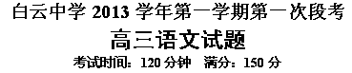
一、语言文字运用（共24分，1—4小题每题3分；5—7小题赋分见题干）
1．下列词语中，加点字的读音都相同的一组是 （ ）
A、贿赂 绿林 戮力同心 烧杀掳掠 B、谚语 砚台 狼吞虎咽 雁过拔毛
C、鳏夫 鹳鹤 冠状病毒 羽扇纶巾 D、对峙 炽热 停滞不前 鳞次栉比
2．下列语句中，没有错别字的一项是（ ）
A．芥蒂 爆满 坚苦卓绝 共商国是 覆巢之下必无完卵
B．影碟 骄健 丰富多采 再接再励 眉头一皱，计上心来
C．通辑 揣摹 惮精竭虑 两全齐美 偷鸡不成反蚀一把米
D．厮守 防范 无所是从 旅游圣地 盛名之下，其实难符
3. 下面语段中画线的成语，使用不恰当的一项是 （ ）
“翠峰一滴三江水，珠流万里入南洋。”珠江，孕育了无数的风流人物，见证了中华民族的沧海桑田，叙说着一个又一个脍炙人口的故事。特别是鸦片战争以来，思想的飓风一直激荡着广袤的华夏大地，珠江流域成为万众瞻仰的中、近、现代革命策源地。
A．风流人物． B．沧海桑田， C．脍炙人口 D．万众瞻仰
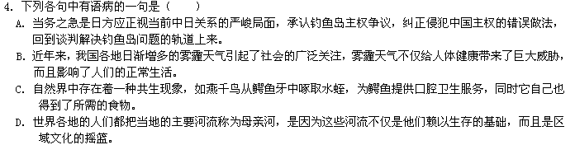
5．下列语句不连贯，请根据提示，调整画线部分的语序，使之文意流畅，结构一致，音韵和谐，表意清楚。（3分)
大事难事，逆境顺境，看涵养，看胸襟；是成是败，看坚持；是喜是怒，看智慧；有舍有得，看担当。愿你拥有一切，成就精彩人生！

6．两位高中生暑假期间在外打工做粗活，遇到他们的熟人后，两人表现各异：其中一位羞愧尴尬，腼腆异常；另一位则自豪开朗，热情大方。请各用一个比喻句对两位高中生的上述情态进行描写。要求：比喻贴切生动，语言简明、连贯。（6分)（每句20字以内）
(1)腼腆者：_______________________
(2)热情自信者：__________________ _
7．将下面的材料概括成一句话新闻。（不超过20字）（3分）
高速公路的边坡遇到暴雨、台风等恶劣天气，极有可能塌方，威胁行车安全。怎样快速准确地掌握边坡的移动情况，以便及时预警，提醒过往车辆？这个一直困扰着人们的技术难题，现在被浙江攻克了。
由浙江省交通运输厅牵头完成的科技项目“高速公路边坡稳定评价与安全监控技术及工程示范”已通过国家鉴定，这个项目开发出了岩土位移直读仪，可以精确、实时地监控高速公路边坡状况。
这个科技项目填补了国内空白，目前正在申报专利。
□□□□□□□□□□□□□□□□□□□□
二、现代文阅读（共29分，其中选择题每小题3分）
（一）阅读下面文字，完成8—10题。（9分）
诗产生于西周的礼乐政治活动而非原始宗教仪式，是政坛言说的产物，与歌并不同源。但却有着歌的一些元素。不过。它们的联系不在文字形式而在音乐。在西周，诗的言说主体的身份为朝廷官员，言说对象为君臣．言说内容自然也不能脱离政治，故“诗”一开始就承担着政治言说的特殊功能。《国语·周语上》载厉王时的邵公说：“天子听政．使公卿至于列士献诗……而后王斟酌焉，是以事行而不悖。”可见诗在西周时期的功能是补察时政。周代的礼乐政治重要的一点，就是通过礼乐教化向臣民灌输礼乐伦理道德观念，所以周代设有专门的机构来负责这一工作。《礼记·孔子闲居》载孔子说：“诗之所至，礼亦至焉，礼之所至，乐亦至焉。”可见，在周代，战国以前的人将诗看作是礼乐的一部分。诗所承载的是礼乐道德的价值取向
歌则不同。早期的歌的本质是音乐．适合抒情而不适合言事。歌是一种大众表达情感意愿的形式，而非专门用来表达和传播礼乐伦理道德，不可能用来教化百姓。因而，原有的歌在内容和形式上都显然已不能满足教化需要。于是，有了“诗”这一专门用于朝廷政治文体的产生和“歌”向“诗”的转变。
这一转变，在“歌”之外确立了一种新的韵文形态，即诗的形态。这一形态与歌不同：一是它的本质不再是音乐而是“文学”。二是诗一产生就被赋予了政坛君臣关系政治言说的性质。这一性质。除决定“诗”最初的作者主要应是朝廷的官员外，还确立了“诗”作为国家政治意识形态的工具性。因而．诗的言说主体的身份是朝廷官员而非普通百姓，言说的内容为政治而非个体的情感。三是诗多非即时即事的言说，多先为文字创作。且由于政治言说形式具有一定的规定性．故诗句式齐整，口语成分和杂言较少，如《大雅》、《小雅》。
由于原始宗教祭祀少不了乐，音乐在原始宗教中具有神圣性，又能起着愉悦作用，所以，适应看礼乐政治而产生的“诗”，很自然地继承了宗教礼乐仪式之歌“音乐+语言”这一形式。将诗与音乐结合．有助于提高诗的地位。另外．当时的书写工具不发连．借助音乐可以使诗便于传播，更广泛地发挥教化作用。诗与音乐融为一体，更有利于承担礼乐政治的职能。
不过．即使是诗使用文字与音乐结合这一形式。诗也与歌不一样。歌的语言和音乐的融合是原生态的存在。歌产生时，音乐与语言是相伴相随的．没有音乐不能谓之歌。诗则是先有文字，后来配乐用于仪式的演唱。由于诗纳入了周代“乐”的系统，音乐和诗的对接才被固定下来，但配诗之乐是后来附加的。
（选白赵辉《歌与诗的起源及原始功能异同》，有删改）
8．下列有关先秦“诗”与“歌”的比较,不符合原文意思的一项是（ ）（3分）
A．诗是政坛言说的产物并为西周的礼乐政治服务的，而早期的歌是大众表达情感意愿的形式。
B．诗与歌虽然在原始功能上不同，但诗却有歌的一些元素，它们的联系方式只在音乐。
C．“歌”向“诗”的转变，是因为原有的歌在内容和形式上都不能满足通过礼乐教化臣民的需要。
D．诗是先有文字，后来配乐用于仪式的演唱，而歌产生时是先有音乐，后来才有语言的。
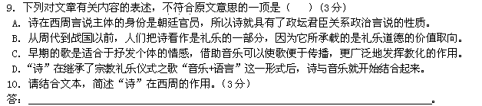
（二）阅读下面的文字，完成11-15题。（20分）
绝 唱
严 阵
我每年都要到圆明园去，虽然圆明园一直有荷花池，三四月间，荷叶出水，一片清绿。五六月间，花瓣初展，点点新红。可我到圆明园看荷花，却既不在三四月间去看它的绿叶，也不在五六月间去看它的红花。不知为什么，我总觉得圆明园的荷花和别处的荷花不一样；它说的话不一样，它做的梦也不一样。
因此我愿在每年的初冬季节到圆明园去，不是为别的去，就是为了在这个时候，到那里的荷花池去看荷花。
诚然，荷花的绿叶的美是无可比拟的，它浅浅的深深的绿叶上凝聚着汪汪点点的水露，在阳光的照射下，宛如透明的翡翠上滚动的几颗珍珠。
这是这一塘荷花最美的时候吗？“接天莲叶无穷碧”的名句曾被人无数次地吟咏过，的确，我起初曾经以为，这是荷花最美的时候，可是我现在却觉得，也许一切并非如此。
诚然，荷花的红花的美是有口皆碑的。它粉粉的，淡淡的，文文的，雅雅的，仿佛永远是十五六岁的年纪，不管在明亮的阳光下或是在轻风细雨中，它婷婷于岸畔又隐隐于水底的那些神秘莫测的艳影，都会使人心醉神迷。
这是一塘荷花最美的时候吗？“映日荷花别样红”的诗行，人们总是不绝于口。当然，我也曾经认为，满塘红艳是荷花最美的时候，可是，我现在越来越不这么认为了。
既然绿叶不是最美，红花也不是最美，那么荷花到底在什么时候才是最美的呢？
那是一个十多年前的十月，我孤自一人到圆明园，想去寻找那里的残秋，可是当我徜徉于既找不到一片绿叶也找不到一朵红花的荷花池的石岸上，无意之间，我却被蓦然呈现在我面前的另一种景色震撼了：在映满圆明园断石残柱所组成的黑白相间的奇妙图案的水影中间，交织其上的是一池残荷，它有的枯梗还高高地耸立着，有的则已折断在水中，它有的叶子早被秋风撕破，有的卷作黑色的一团，却依然在空中高悬，那些它结下的果实，那些曾是翠绿色或者金黄色的莲蓬，虽然已变成黑色，却依然在空中高举，有的被风雨摧折，成堆地倒伏在水中，却依然守着它自己的根。看到这种景象，看到在圆明园断墙残柱的倒影上，那些由残荷组成的神奇幽秘的大大小小的正方形、三角形、圆圈形、菱形的交相印叠的美丽图案，我顿时感到我走进了一个荷花的神奇的世界。
“留得残荷听雨声”吗？不，我当时的感觉完全不是这样。我感到这满池的荷花没有枯，没有死，那布满池水的断梗残枝，完全是那一池碧绿一池艳红的最高的升华。从它们以残枝断梗和倒在池水中的莲蓬所组成的各种神秘的图案中间，你可以发现一种美，可以发现那种不是红红绿绿的俗美，可以发现那种不是迎合季节的庸美，可以发现那种不被别人所发现的蕴藏于残破枯败之中的那种自信和孤高，那是一种一直展现到生命最后的充满无比自信的高尚的凄美。
它是满池枯梗残叶，但它却表达着一种力量，一种精神，它不再以绿叶去使人清心，它也不再以红花去使人陶醉，它现在给人们的，和圆明园留下的断墙一样，是一种似乎已被摧毁但却永远无法摧毁的象征，是一种不屈的沉默。因此，我想，这满塘残荷才是圆明园荷池的绝美之处，因此它是远胜于色、远胜于香的一池历尽凄风苦雨的绝唱。
何况，隆冬过后，它那散落满池的莲子，又会吐出新芽，用它青青的绿意，覆盖着这片古老的荷池呢？
只要不失去那点孤高和自信，即便不再有绿叶红花，即便只剩下一根枯梗，一片枯叶，也照样会具有永远属于自己的那种独特的美。
不要“留得残荷听雨声”，还是在风雨声中去听残荷吧！
去听它的精神。去听它的风格。去听它的情操。
去听它的力量。
世间如此，人生如此。只要精神上拥有美，便谁也摧毁不了你的美。有些时候，越是摧毁，便越是美丽！
11．指出第五段中四处画线词语在句中所起的作用。（４分）

1２．文中说“但它却表达了一种力量，一种精神”，作者分别用了什么样的形象来表现这种“力量”与“精神”？这些形象表现出了怎样的“力量”与“精神”？(４分)

1３．作者为什么将“初冬残荷”置于圆明园“断石残柱所组成的黑白相间的奇妙图案”的背景下加以描写？(３分)

1４．本文第3～6段文字分别表现了荷叶与荷花的美，但又对其“最美”提出质疑。这样写的用意是什么？(４分)

15．本文以“绝唱”为题，内涵相当丰富，请简要分析。(５分）

三、古代诗文阅读（共37分，其中选择题每小题3分）
（一）阅读下面的文言文，完成16—20题。（19分）
优孟，故楚之乐人也。长八尺，多辩，常以谈笑讽谏。楚庄王之时，有所爱马，衣以文绣，置之华屋之下，席以露床，啖以枣脯。马病肥死，使群臣丧之，欲以棺椁大夫礼葬之。左右争之，以为不可。王下令曰：“有敢以马谏者，罪至死。”优孟闻之，入殿门，仰天大哭。王惊而问其故。优孟曰：“马者王之所爱也，以楚国堂堂之大，何求不得，而以大夫礼葬之，薄，请以人君礼葬之。”王曰：“寡人之过一至此乎！”于是使以马属太官，无令天下久闻也。
楚相孙叔敖知其贤人也，善待之。病且死，属其子曰：“我死，汝必贫困。若往见优孟，言我孙叔敖之子也。”居数年，其子穷困负薪，逢优孟，与言曰：“我，孙叔敖子也。父且死时，属我贫困往见优孟。”优孟曰：“若无远有所之。”即为孙叔敖衣冠，抵掌谈语。岁余，像孙叔敖，楚王及左右不能别也。庄王置酒，优孟前为寿。庄王大惊，以为孙叔敖复生也，欲以为相。优孟曰：“请归与妇计之，三日而为相。”庄王许之。
三日后，优孟复来。王曰：“妇言谓何？”孟曰：“妇言慎无为，楚相不足为也。如孙叔敖之为楚相尽忠为廉以治楚楚王得以霸今死其子无立锥之地贫困负薪以自饮食。必如孙叔敖，不如自杀。”因歌曰：“山居耕田苦，难以得食。起而为吏，身贪鄙者余财，不顾耻辱。身死家室富，又恐为奸触大罪，身死而家灭。贪吏安可为也！念为廉吏，奉法守职，竟死不敢为非。廉吏安可为也！楚相孙叔敖持廉至死，方今妻子穷困负薪而食，不足为也！”于是庄王谢优孟，乃召孙叔敖子，封之寝丘四百户，以奉其祀。后十世不绝。
（节选自《史记•滑稽列传》）
16．对下列句子中加点的词的解释，不正确的一项是（ ）（3分）
A．多辩，常以谈笑讽谏 辩：辩驳
B．席以露床，啖以枣脯 啖：给……吃
C．有敢以马谏者，罪至死 谏：规劝
D．属我贫困往见优孟 属：嘱咐
17．下列句子中加点词的意义和用法相同的一项是（ ）（3分）
A．①以区区之齐在海滨，通货积财 ②何求不得，而以大夫礼葬之
B．①王甚任之 ②寡人之过一至此乎
C．①赐，而志不远也 ②王惊而问其故
D．①今死，其子无立锥之地 ②荆轲者，卫人也。其先乃齐人
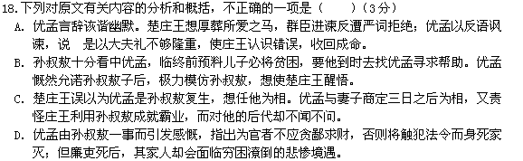
19．用“∕”给文中画波浪线的部分断句。（3分）
如 孙 叔 敖 之 为 楚 相 尽 忠 为 廉 以 治 楚 楚 王 得 以 霸 今 死 其 子 无 立 锥 之 地 贫 困 负 薪 以 自 饮 食。
20．把上面文言文阅读材料中画横线的句子翻译成现代汉语。（7分）
（1）马病肥死，使群臣丧之，欲以棺椁大夫礼葬之。左右争之，以为不可。（4分）
译文：
（2）楚相孙叔敖持廉至死，方今妻子穷困负薪而食，不足为也！（3分）
译文：
（二）阅读下面一首词，然后回答问题。（7分）
浪淘沙 夜雨 梁寅^{①}
檐溜泻泉声，寒透疏棂。愁如百草雨中生。谁信在家翻似客，好梦先惊。 花发恐飘零，只待朝晴。彩霞红日照山庭。曾约故人应到也，同听啼莺。【注】①梁寅（ 1309-1390），字孟敬，新喻（今江西省新余县）人，元宋明初学者。
21词中主人公为何而“愁”？“彩霞”“红日”“啼莺”这组意象表达了他怎样的心境？（3分）

22画线词句是怎样写“愁情”的？请简要分析。（4分）

（三）阅读下面两段文字，完成23-24题。（5分）
颜渊、季路侍。子曰：“盍各言尔志。”
子路曰：“愿车马，衣轻裘，与朋友共，敝之而无憾。”
颜渊曰：“愿无伐善，无施劳。”
子路曰：“愿闻子之志。”
子曰：“老者安之，朋友信之，少者怀之。”
23．从各自的回答中，我们可以看出他们怎样的性格？（2分）

24．为什么说只有孔子的“志”最接近“仁”？（3分）

（四）古诗文默写。（6分）
25．补写出下列名篇名句的空缺部分。（只选3小题）
⑴丘也闻有国有家者， ， 。盖均无贫，和无寡，安无倾。《论语·季氏》
⑵有如此之势， ， ，以趋于亡。（苏洵《六国论》）
⑶苏子与客泛舟游于赤壁之下。 ， 。举酒属客，诵明月之
诗，歌窈窕之章。《赤壁赋》
⑷问君西游何时还？_________ 。但见悲鸟号古木，__________ 。(李白《蜀道难》)
⑸_____ ，________ _。此情可待成追忆，只是当时已惘然。(李商隐《锦瑟》)
四．作文(６0分)
26．．阅读下面《步步高》的歌词，根据要求作文。(60分)
没有人问我过得好不好，
现实与梦想哪个更重要？
一分一秒，
一路奔跑。
烦恼一点也没有少，
总有人像我辛苦走这遭。
孤独与喝彩其实都需要，
成败得失，
谁能预料，
热血注定要燃烧。
世间自有公道，
付出总有回报。
说到不如做到，
要做就做最好，
步步高！
对上述歌词，有人读懂出了"现实与梦想"的距离，有人理解了"世间自有公道"的含义，有人感悟了"付出与回报"的真谛......请根据自己读歌词的体会，展开联想，写一篇文章。
[注意] ①角度自选，立意自定，题目自拟。
②诗歌除外，文体不限。
③不少于800字。
④不得抄袭。
白云中学高三第一学期第一次段考
语文试卷参考答案
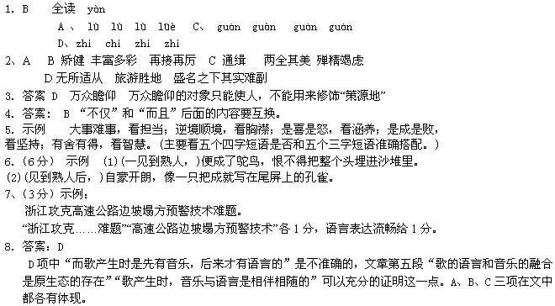9．答案：C C项把歌和音乐割裂开来，是不正确的，因为原文第二段“早期的歌的本质是音乐”这两者是一体的，另外借助音乐更便于传播，更广泛地发挥教化作用的是“诗”而不是“歌”。
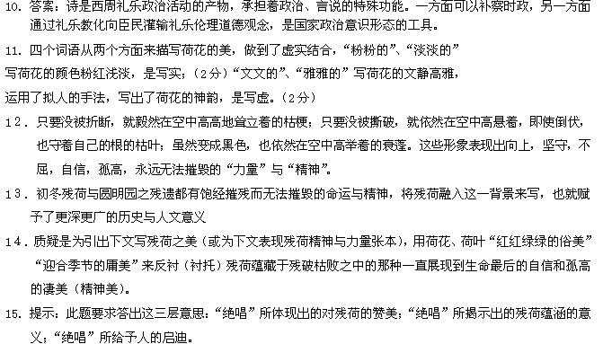
16. A 解析：应为名词，诙谐幽默之语
17. D 其（他的） A 以 凭/用 B 之 代他/的 C 而 你/表承接
18. C解析：优孟并未为相。
19．如 孙 叔 敖 之 为 楚 相∕ 尽 忠 为 廉 以 治 楚∕楚 王 得 以 霸∕ 今 死∕ 其 子 无 立 锥 之 地∕贫 困 负 薪 以 自 饮 食。
20. （1）马患肥胖症而死，让群臣为它治丧，要用内棺，外椁的大夫礼制安葬它。左右群臣对此直言规劝，认为不可以。
（2）楚相孙叔敖坚守廉洁一直到死，如今老婆孩子身处困境，背柴为生，廉吏不值得做啊！
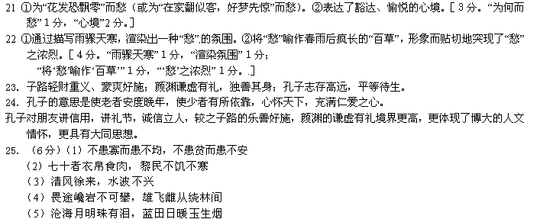26.作文（60分）按高考作文要求评卷判分。
参考译文：
优孟，楚之乐人。身高八尺，多诙谐之语，常在谈笑之中讽谏。楚庄王的时候，有一匹爱马，穿的马衣要绣有花纹，住在华丽的屋室之中，用露床为席，用枣脯来喂它。马患肥胖症而死，楚玉要群臣为它治丧，要用内棺外椁的大夫礼制安葬它。左右群臣对此直言规劝，认为不可以。楚庄王下令说：“有胆敢用葬马来进谏的人，罪当死。”优孟听说了这件事，进入殿门，仰天大哭，楚庄王很吃惊问他为什么这样。优孟说：“这马是大王最心爱的，凭楚国这样堂堂大国，有什么寻求不到的？用大夫的礼制下葬太薄了，请求君王用君王之礼下葬它。”楚庄王说：“我的过错全都到这种地步了。”于是把马交给负责的官吏，并下令不要让天下人知道此事，速速处理不可声张。楚国宰相孙叔敖知道他是个贤能的人，平素很善待他。得病将死时，嘱咐他的儿子说：“我死了，你定会贫困窘迫。你去见优孟，说我是孙叔敖的儿子。”过了几年，孙叔敖之子穷困不堪背柴为生，碰到优孟，对他说：“我是孙叔敖的儿子。父亲将要死时，嘱咐我贫困窘迫时去见优孟。”优孟说：“如果没有远见怎会有这种安排。”立即更换上孙叔敖的衣冠，与其子亲切谈话，一年多时间，优孟言谈像极了孙叔敖，楚王和左右侍臣都不能分辨，楚庄王摆酒，优孟前去祝寿，庄王见到他大惊，以为是孙叔敖再生，想要让他任相位。优孟说：“请允许我回去和老妻商议商议这件事，三天后再为相。”庄王答应了他。三天后,优孟又来了。庄王问：“老妻说什么？”优孟说：“她说谨慎考虑，不要做楚相。楚国宰相不值得做。像孙叔敖当了楚相，尽忠尽职廉洁奉公来治理楚国，楚国得以称霸。现在他死了，他的儿子无立锥之地，穷困得要靠背柴来养活自己。一定要像孙叔敖，不如自杀。”优孟趁机高歌曰：“居山中耕田苦，难以果腹。出山为官，贪婪鄙陋的人会发财，只是顾不及耻辱，人死后家室富足，又担心被加以奸邪之罪，性命没了，家也灭了。贪官怎么能做呢！想做廉洁之官，尊奉法律忠于职守，到死不敢胡作非为。廉吏怎可以做呢！楚国宰相孙叔敖坚守廉洁一直到死，如今老婆孩子身处困境，背柴为生，廉吏不值得做啊！”于是庄王谢过优孟，就召见孙叔敖的儿子，封他寝丘封地，民四百户，来俸养祖祀。以后十代都未曾断绝过封赏。

